תפעול SOLO Alum ממקלדת המחשב ומהשלט אלחוטי

מקשי מקלדת | והמשמעות
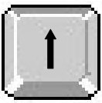
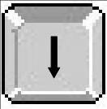  Control+Win+ | הגדל תצוגה
Control+Win+ | הקטן תצוגה
Control+Win+ I | שמור תמונה
Control+Win+ J | שמירת תמונה בשם
Control+Win+ C | הגבר בהירות
Control+Win+ V | הקטן בהירות
Control+Win+ F1 | מצב צבעים
Control+Win+ F2 | ניגודיות 1
Control+Win+ F3 | ניגודיות 2
Control+Win+ T | סיבוב תמונה ב 180 מעלות
Control+Win+ E | יציאה מהתוכנה
Control+Win+ M | הגדל / מזער
Control+Win+ L | פיצול תצוגה ימין /שמאל
Control+Win+ U | פיצול תמונה למטה / למעלה
Control+Win+ Z | הקפאת תצוגה / ביטול הקפאת תצוגה
Control+Win+ S | תצוגת חלון
Control+Win+ 1-9 | הגדרת ערכי הגדלה, רק בחלון פעיל.
Control+Win+ N | תצוגת מידע של התוכנה
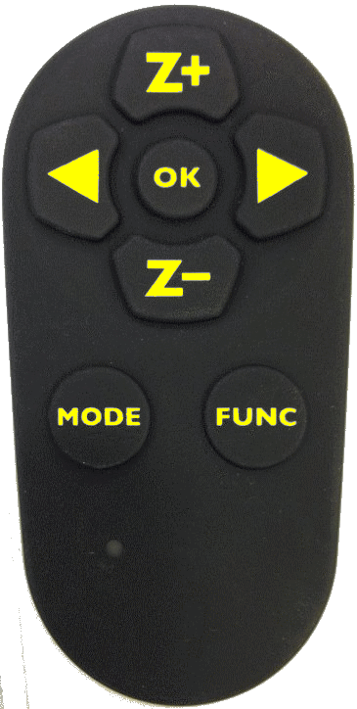

Z+ = הגדלה

Z- = הקטנה

OK = למעבר מהיר מתצוגה הנוכחית לתצוגת סקירה.

חצים = כיוון בהירות או לכניסה לתפריט.

MODE = החלפת צבעים או הגדרות. בעל 3 מצבי תצוגה: טבעי, שחור לבן, לבן שחור

FUNC = הפיכת תצוגה או למיסוך
המקשים MODE, FUNC פעילים רק במצב קרוב.

